赡养老人协议书

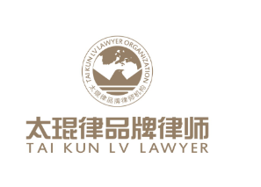

赡养老人协议书
甲方：______（二人均系______社区居民）
乙方：______（二人均系______社区居民）
丙方：______（______系______社区居民，______的长子。
经由已故居民______的原配妻子______同意，由______承担赡养义务和合法继承财产）
甲方之一______与原配妻子______（已故）婚后生育两个女儿，长女______，次女______。
甲方之二______与原配______（已故）婚后生育一子，名为______（已故） 甲方______和______在____年结婚，婚后未生育子女。
甲方现有房产座落______路______街______号，房屋建筑面积为______平方米。甲方在该房屋居住。
甲方______，性别、____________年______月______日生人，现年______岁。______，性别、____________年______月______日生人，现年______岁。由于两位老人年迈，生活不能自理，经两位老人同意，乙方和丙方达成赡养老人和甲方身后财产处理协议如下：
1、根据甲方的意见和该家庭的特殊情况，乙方和丙方通过协商一致同意两位老人分别由乙方和丙方各自承担赡养责任，即乙方和丙方按月轮换负责老人的生活（包括雇保姆工资和生活费用）。
2、甲方______的医疗费用由乙方承担，______的医疗费用由丙方承担。
3、甲方两位老人全部故去后，对该房产进行作价出售，出售全部房款归乙方和丙方两方平分。
4、甲方_____的低保金、当地老人生活费和居民保险以及困难补助等收入，______的一切收入归乙方，______的一切收入归丙方。
5、甲方现有存款人民币肆仟元，该款归乙方和丙方两方平分。
6、未尽事宜，由乙方和丙方协商解决。
7、此协议一式__份，甲、乙、丙、见证单位和公证处各一份，该协议公证后生效。
甲 方：
乙 方：
丙 方：
见证单位： ______社区居委会
见证人：
____年____月____日

